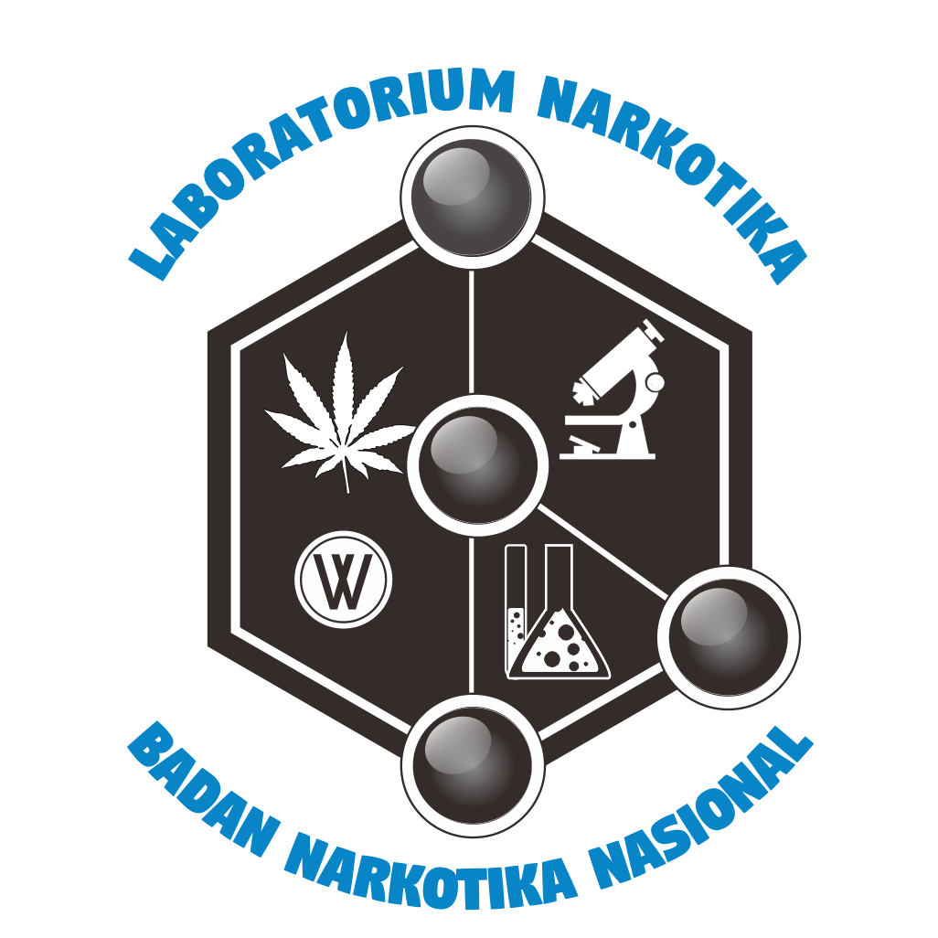
BADAN NARKOTIKA NASIONAL
PUSAT LABORATORIUM NARKOTIKA

LEMBAR TANDA TERIMA

KEPADA YTH | : | Bagian Saspra
DARI | : | Bagian Mutu
NO.SURAT | : | -
HARI & TANGGAL | : | Senin, 14 Oktober 2024
PERIHAL | : | Penyerahan Larutan Pengekstrak dan Padatan Pengekstrak (jumlah terlampir)
YANG MEMBERI | : | Yustina N.K.W
PANGKAT/JABATAN | : | Staff Mutu
YANG MENERIMA | :
PANGKAT/JABATAN | :
TANGGAL TERIMA | : | Senin, 14 Oktober 2024
PUKUL | : | 13.00
TANDA TANGAN
PEMBERI

(Yustina N.K.W)
TANDA TANGAN
PENERIMA

( ) )

Lampiran Jumlah Larutan pengekstraksi :
- Medan :
- Padatan pengekstrak : 10 box
- Larutan pengektrak : 3.3 L
- Samarinda :
- Padatan pengekstrak : 3 box
- Larutan pengektrak : 990 mL
- Baddoka :
- Padatan pengekstrak : 3 box
- Larutan pengektrak : 990 mL

